Úloha č. 2
Štátny znak
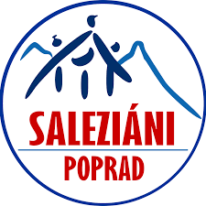

Angola je pomerne veľmi veľký štát ale nie až taký známy. Spôsobili to hlavne vojny. V tejto zemi bolo vždy veľa bojov a preto majú aj v svojom štátnom znaku mačetu.
Zistite čo znamenajú ostatné veci na Angolskom štátnom znaku. (čo najviac a čo najpresnejšie)

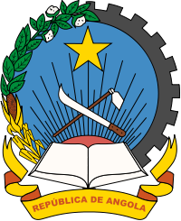

Správu s odpoveďou nám pošli cez Messenger na Oratko Úsmev Poprad alebo cez mail na oratkousmevpp@gmail.com .

